Resolución del Pleno del Instituto de Transparencia, Acceso a la Información Pública y Protección de Datos Personales del Estado de México y Municipios, con domicilio en Metepec, Estado de México, de fecha veintitrés (23) de noviembre de dos mil veintitrés.

VISTO el expediente electrónico formado con motivo del recurso de revisión número 06638/INFOEM/IP/RR/2023, interpuesto por una persona que no proporciono datos de identificación y a quien en lo sucesivo EL RECURRENTE, en contra de la respuesta del Ayuntamiento de Zinacantepec, en lo subsecuente el SUJETO OBLIGADO, se procede a dictar la presente resolución.

ANTECEDENTES

- El día ocho de septiembre de dos mil veintitrés, se presentó ante el SUJETO OBLIGADO vía SAIMEX, la solicitud de información pública registrada con el número 01667/ZINACANT/IP/2023; mediante la cual se solicitó la siguiente información:

“SOLICITO LOS FORMATOS DE PBRM, EN FORMATO WORD O PDF”

- El tres veintinueve de septiembre de dos mil veintitrés, el SUJETO OBLIGADO entregó su respuesta, mediante un archivo electrónico denominado respuesta de la solicitud de información No. 01667-2023.pdf, el cual contiene 192 fojas, cuya primera foja corresponde al Oficio No. ZIN/UIPPE/338/2023, signado por el Titular de la Unidad de Transparencia de Información, Planeación, Programación y Evaluación, Ismael Enrique Terrón López, por medio del cual “se remite por correo electrónico transparencia@zinacantepec.gob.mx, los formatos PbR, constantes de 191 fojas en formato pdf”; las 191 fojas restantes corresponden a formatos PbRM del municipio de Zinacantepec.

- Inconforme con la respuesta, el dos de octubre de dos mil veintitrés, EL PARTICULAR interpuso el recurso de revisión de mérito, manifestando como razones o motivos de inconformidad lo siguiente:

- Acto impugnado:
“NO ENTREGA LA INFORMACION SOLICITADA”
- Razones o Motivos de inconformidad:
“NO HAY INFORMACION

- La Comisionada Ponente, con fundamento en lo dispuesto por el artículo 185 fracción II de la ley de la materia, a través del acuerdo de admisión de fecha doce de octubre de dos mil veintitrés, se puso a disposición de las partes el expediente electrónico vía SAIMEX a efecto de que en un plazo máximo de siete días manifestaran lo que a su derecho conviniera, ofrecieran pruebas y alegatos según corresponda a los casos concretos, y el SUJETO OBLIGADO presentará el Informe Justificado procedente.

- Una vez transcurrido el plazo decretado con anterioridad, tanto el SUJETO OBLIGADO como EL PARTICULAR no realizaron manifestación alguna conforme a su derecho conviniera.

- En fecha quince de noviembre de dos mil veintitrés, se amplió el plazo para dictar resolución, en términos del artículo 181, de la Ley de Transparencia y Acceso a la Información Pública del Estado de México y Municipios.

- Este organismo garante no pasa por alto justificar, que el plazo para emitir resolución en el presente asunto encuentra justificación en el alto número de recursos de revisión recibidos dentro del primer semestre del año dos mil veintidós, que, en comparación con los recibidos el año pasado dentro del mismo periodo, se ha incrementado aproximadamente un 400%, circunstancia atípica que ha rebasado las capacidades técnicas y humanas del personal encargado de la proyección de las resoluciones a dichos medios de impugnación.

- Por ello, es menester precisar que si bien se ha excedido el plazo para resolver el presente medio de impugnación, de conformidad con la ley de la materia, el plazo para emitir resolución se encuentra justificado en los elementos para medir su razonabilidad de asuntos conforme a los parámetros establecidos por diversos órganos jurisdiccionales federales, aplicables también en procedimientos análogos, como el que nos ocupa.

- Así, en términos de lo que establecen los artículos 8.1 y 25 de la Convención Americana sobre Derechos Humanos, los recursos deben ser sencillos y resolverse en el menor tiempo posible, tomando en consideración la dilación total del procedimiento; esto es, en un plazo razonable.

- En ese sentido, el legislador fijó los términos procesales en las leyes, de manera general, sin que pudiera prever la variada gama de casos que son resueltos por los órganos jurisdiccionales o cuasi jurisdiccionales, tanto por la complejidad de los hechos, como por el número de casos que conocen.

- Por ello, excepcionalmente, si un asunto es resuelto con posterioridad a los plazos señalados por la norma debe analizarse la razonabilidad del tiempo necesario para su resolución, atentos a los siguientes criterios:

- Complejidad del asunto: La complejidad de la prueba, la pluralidad de sujetos procesales, el tiempo transcurrido, las características y contexto del recurso.
- Actividad Procesal del interesado: Acciones u omisiones del interesado.
- Conducta de la Autoridad: Las Acciones u omisiones realizadas en el procedimiento. Así como si la autoridad actuó con la debida diligencia.
- La afectación generada en la situación jurídica de la persona involucrada en el proceso: Violación a sus derechos humanos.

- De modo que, cuando se trate de un asunto excepcional, por alguna o todas las características mencionadas o bien, cuando el ingreso de asuntos al órgano jurisdiccional o cuasi jurisdiccional respectivo supere notoriamente al que podría considerarse normal, debe concluirse que es una excluyente de responsabilidad en relación con la actuación del funcionario, como ha acontecido en el caso que nos ocupa.

- Argumento que encuentra sustento en la jurisprudencia P./J. 32/92 emitida por el Pleno de la Suprema Corte de Justicia de la Nación de rubro “TÉRMINOS PROCESALES. PARA DETERMINAR SI UN FUNCIONARIO JUDICIAL ACTUÓ INDEBIDAMENTE POR NO RESPETARLOS SE DEBE ATENDER AL PRESUPUESTO QUE CONSIDERÓ EL LEGISLADOR AL FIJARLOS Y LAS CARACTERÍSTICAS DEL CASO.”, visible en la Gaceta del Seminario Judicial de la Federación con el registro digital 205635.

- Razones por las cuales cabe concluir que, la resolución al recurso de revisión se solventa hasta esta fecha, debido a que existe una excesiva carga de trabajo en desproporción a la capacidad de los recursos materiales y humanos con que cuenta este Instituto para atender la enorme demanda de usuarios que acuden para que se les garantice su Derecho de acceso a la información Pública y Protección de Datos Personales, aunado a la complejidad de los hechos a los que se refieren, así como al volumen del expediente, la extensión de los escritos y pruebas aportadas y desahogadas por las partes; lo que impide la tramitación de los recursos dentro de los términos legales previamente establecidos por la Ley, por tratarse de causas de fuerza mayor.

- Al respecto, también son de considerar los criterios sostenidos por el Cuarto Tribunal Colegiado en Materia Administrativa del Primer Circuito, cuyos rubros y datos de identificación son los siguientes:
“PLAZO RAZONABLE PARA RESOLVER. DIMENSIÓN Y EFECTOS DE ESTE CONCEPTO CUANDO SE ADUCE EXCESIVA CARGA DE TRABAJO.” consultable en el Seminario Judicial de la Federación y su gaceta, con el registro digital 2002351.

“PLAZO RAZONABLE PARA RESOLVER. CONCEPTO Y ELEMENTOS QUE LO INTEGRAN A LA LUZ DEL DERECHO INTERNACIONAL DE LOS DERECHOS HUMANOS.”, visible en el Seminario Judicial de la Federación y su gaceta, con el registro digital 2002350.

- Por ello, este organismo garante comprometido con la tutela de los derechos humanos confiados, señala que este exceso del plazo legal para resolver el presente asunto, resulta de carácter excepcional.

- Seguidamente el día quince de noviembre de dos mil veintitrés, se decretó el cierre de instrucción, por lo que no habiendo más que hacer constar, y ----------------------

C O N S I D E R A N D O
PRIMERO. De la competencia.
- Este Instituto de Transparencia, Acceso a la Información Pública y Protección de Datos Personales del Estado de México y Municipios es competente para conocer y resolver el presente recurso de revisión, de conformidad con los artículos: 6, apartado A, fracción IV de la Constitución Política de los Estados Unidos Mexicanos; 5, párrafos trigésimo segundo, trigésimo tercero, trigésimo cuarto fracciones IV y V, de la Constitución Política del Estado Libre y Soberano de México; artículos 1, 2 fracción II, 13, 29, 36 fracciones I y II, 176, 178, 179, 181 párrafo tercero y 185 de la Ley de Transparencia y Acceso a la Información Pública del Estado de México y Municipios; y 10, 7, 9 fracciones I y XXIV, y 11 del Reglamento Interior del Instituto de Transparencia, Acceso a la Información Pública y Protección de Datos Personales del Estado de México y Municipios.

SEGUNDO. De la oportunidad y procedencia.
- El medio de impugnación fue presentado a través del SAIMEX, en el formato previamente aprobado para tal efecto y dentro del plazo legal de quince días hábiles otorgados; para el caso en particular es de señalar que el SUJETO OBLIGADO entregó su respuesta el veintinueve de septiembre de dos mil veintitrés, de tal forma que el plazo para interponer el recurso de revisión transcurrió del día dos de octubre de dos mil veintitrés al veinte de octubre de do mil veintitrés; siendo que el ahora RECURRENTE presentó su inconformidad el día dos de octubre de dos mil veintitrés; este se interpuso dentro del lapso legalmente establecido para tal efecto.

- Por otro lado, es importante señalar que EL RECURRENTE no proporciona un nombre o datos de identificación como se advierte en el detalle de seguimiento del SAIMEX, no obstante lo anterior, no proporcionar el nombre completo no es motivo para archivar la solicitud de acceso a la información pública como concluida, conforme a lo previsto en el artículo 155, penúltimo párrafo de la Ley de Transparencia y Acceso a la Información Pública del Estado de México y Municipios que establece lo siguiente:

"Las solicitudes anónimas, con nombre incompleto o seudónimo serán procedentes para su trámite por parte del sujeto obligado ante quien se presente. No podrá requerirse información adicional con motivo del nombre proporcionado por el solicitante."
- Robusteciendo lo anterior se encuentra lo dispuesto en el artículo 6, Apartado A, fracciones III de la Constitución Política de los Estados Unidos Mexicanos que establece:

"Artículo 6.- La manifestación de las ideas no será objeto de ninguna inquisición judicial o administrativa, sino en el caso de que ataque a la moral, la vida privada o los derechos de terceros, provoque algún delito, o perturbe el orden público; el derecho de réplica será ejercido en los términos dispuestos por la ley. El derecho a la información será garantizado por el Estado.
Para efectos de lo dispuesto en el presente artículo se observará lo siguiente:

A. Para el ejercicio del derecho de acceso a la información, la Federación, los Estados y el Distrito Federal, en el ámbito de sus respectivas competencias, se regirán por los siguientes principios y bases:

III. Toda persona, sin necesidad de acreditar interés alguno o justificar su utilización, tendrá acceso gratuito a la información pública, a sus datos personales o a la rectificación de éstos.” (Sic)

- Así como el artículo 5 fracción III, párrafo vigésimo noveno, trigésimo y trigésimo primero, de la Constitución Política del Estado Libre y Soberano de México, que determina lo siguiente:
"Artículo 5.- En el Estado de México todas las personas gozarán de los derechos humanos reconocidos en la Constitución Política de los Estados Unidos Mexicanos, en los tratados internacionales en los que el Estado mexicano sea parte, en esta Constitución y en las leyes que de ésta emanen, por lo que gozarán de las garantías para su protección, las cuales no podrán restringirse ni suspenderse salvo en los casos y bajo las condiciones que la Constitución Política de los Estados Unidos Mexicanos establece”.(Sic)
…
Toda persona en el Estado de México, tiene derecho al libre acceso a la información plural y oportuna, así como a buscar recibir y difundir información e ideas de toda índole por cualquier medio de expresión.
...
El derecho a la información será garantizado por el Estado. La ley establecerá las previsiones que permitan asegurar la protección, el respeto y la difusión de este derecho.
Para garantizar el ejercicio del derecho de transparencia, acceso a la información pública y protección de datos personales, los poderes públicos y los organismos autónomos, transparentarán sus acciones, en términos de las disposiciones aplicables, la información será oportuna, clara, veraz y de fácil acceso. Este derecho se regirá por los principios y bases siguientes:
III. Toda persona, sin necesidad de acreditar interés alguno o justificar su utilización, tendrá acceso gratuito a la información pública, a sus datos personales o a la rectificación de éstos;
...
VIII. El Estado contará con un organismo autónomo, especializado, imparcial, colegiado, con personalidad jurídica y patrimonio propio, con plena autonomía técnica y de gestión, con capacidad para decidir sobre el ejercicio de su presupuesto y determinar su organización interna, responsable de garantizar el cumplimiento del derecho de transparencia, acceso a la información pública y a la protección de datos personales en posesión de los sujetos obligados en los términos que establezca la ley.” (Sic)

- Por otra parte, del contenido del artículo 1 de la Constitución Política de los Estados Unidos mexicanos, se destaca lo siguiente:

"Artículo 1. En los Estados Unidos Mexicanos todas las personas gozarán de los derechos humanos reconocidos en esta Constitución y en los tratados internacionales de los que el Estado Mexicano sea parte, así como de las garantías para su protección, cuyo ejercicio no podrá restringirse ni suspenderse, salvo en los casos y bajo las condiciones que esta Constitución establece.
Las normas relativas a los derechos humanos se interpretarán de conformidad con esta Constitución y con los tratados internacionales de la materia favoreciendo en todo tiempo a las personas la protección más amplia.
Todas las autoridades, en el ámbito de sus competencias, tienen la obligación de promover, respetar, proteger y garantizar los derechos humanos de conformidad con los principios de universalidad, interdependencia, indivisibilidad y progresividad. En consecuencia, el Estado deberá prevenir, investigar, sancionar y reparar las violaciones a los derechos humanos, en los términos que establezca la ley."(Sic)

- Esto es que, el derecho humano de acceso a la información pública, se aprecia que toda persona, sin necesidad de acreditar interés alguno o justificar su interposición, deberá tener acceso a la información pública, es decir, dicho derecho fundamental exime a quien lo ejerce, de acreditar su legitimación en la causa o su interés en el asunto, lo que permite la posibilidad de que, incluso, la solicitud de acceso a la información pueda ser anónima o no contener un nombre que identifique al solicitante o que permita tener certeza sobre su identidad.

- En consecuencia, dado lo expuesto y fundado con anterioridad, se estima que el requisito relativo al nombre de EL RECURRENTE no constituye un presupuesto indispensable de procedencia del Recurso de Revisión, en términos de los artículos 25 de la Convención Americana de Derechos Humanos, 1, párrafos segundo y tercero, 6 apartado A fracción III de la Constitución Política de los Estados Unidos Mexicanos y 5 párrafo vigésimo noveno, trigésimo y trigésimo primero de la Constitución Política del Estado Libre y Soberano de México, debido a que el acceso a la información pública es un derecho humano que no requiere legitimación en la causa, si no que únicamente basta con que se encuentre legitimado en el procedimiento de Recurso de Revisión, circunstancia que se acredita en las constancias electrónicas de los expedientes en revisión, de las que se desprende que la parte recurrente, es la misma que realizó la solicitud de acceso a la información pública que ahora se impugna.

- Asimismo, el escrito contiene las formalidades previstas por el artículo 180 último párrafo de la Ley de la materia actual, por lo que es procedente que este Instituto de Transparencia, Acceso a la Información Pública y Protección de Datos Personales del Estado de México y Municipios, conozca y resuelva el presente recurso.

TERCERO. Del planteamiento de la Litis
- La solicitud de información consistió en requerir “SOLICITO LOS FORMATOS DE PBRM, EN FORMATO WORD O PDF”, en respuesta, el SUJETO OBLIGADO remitió un archivo denominado respuesta de la solicitud de información No. 01667-2023.pdf, cuyo contenido se encuentra inmerso en el numeral 2 del presente recurso; no conforme con lo anterior, EL PARTICULAR interpuso recurso de revisión en contra de la respuesta proporcionada por el SUJETO OBLIGADO, señalando como acto impugnado “NO ENTREGA LA INFROMACIÓN SOLICITADA” y como motivo de inconformidad que, “NO HAY INFORMACION”

- En dichas condiciones, la Litis a resolver en este recurso se circunscribe a determinar si se actualiza la causal de procedencia prevista en el artículo 179, fracción I de la Ley de Transparencia y Acceso a la Información Pública del Estado de México y Municipios, fracción que determina la hipótesis jurídica relativa entrega de información incompleta; contexto del cual se dolió EL RECURRENTE al momento de interponer su inconformidad.

- Asimismo, determinar si se vulnera el derecho de acceso a la información de la particular por la inobservancia a los principios contenidos en el artículo 11 de la Ley de Transparencia y Acceso a la Información Pública del Estado de México y Municipios, los cuales señala entre otros, que en la generación y entrega de información se deberá garantizar que sea oportuna, expedita, completa e integral.

- En este caso, el particular solicitó “LOS FORMATOS DE PBRM, EN FORMATO WORD O PDF”

CUARTO. Del estudio y resolución del asunto
- Tomando como base la solicitud de información, la respuesta emitida por EL SUJETO OBLIGADO, así como, los motivos de inconformidad del escrito de interposición del presente recurso, este Órgano Garante considera que resultan fundadas las razones o motivos de inconformidad planteados por EL RECURRENTE, en atención a los siguientes argumentos.

- El derecho de acceso a la información pública, que refiere el artículo 6° de la Constitución Política de los Estados Unidos Mexicanos, en su parte conducente señala:

“Artículo 6o. La manifestación de las ideas no será objeto de ninguna inquisición judicial o administrativa, sino en el caso de que ataque a la moral, la vida privada o los derechos de terceros, provoque algún delito, o perturbe el orden público; el derecho de réplica será ejercido en los términos dispuestos por la ley. El derecho a la información será garantizado por el Estado.
Toda persona tiene derecho al libre acceso a información plural y oportuna, así como a buscar, recibir y difundir información e ideas de toda índole por cualquier medio de expresión.
Para efectos de lo dispuesto en el presente artículo se observará lo siguiente:
A. Para el ejercicio del derecho de acceso a la información, la Federación, los Estados y el Distrito Federal, en el ámbito de sus respectivas competencias, se regirán por los siguientes principios y bases:
I. Toda la información en posesión de cualquier autoridad, entidad, órgano y organismo de los Poderes Ejecutivo, Legislativo y Judicial, órganos autónomos, partidos políticos, fideicomisos y fondos públicos, así como de cualquier persona física, moral o sindicato que reciba y ejerza recursos públicos o realice actos de autoridad en el ámbito federal, estatal y municipal, es pública y sólo podrá ser reservada temporalmente por razones de interés público y seguridad nacional, en los términos que fijen las leyes. En la interpretación de este derecho deberá prevalecer el principio de máxima publicidad. Los sujetos obligados deberán documentar todo acto que derive del ejercicio de sus facultades, competencias o funciones, la ley determinará los supuestos específicos bajo los cuales procederá la declaración de inexistencia de la información.
II. La información que se refiere a la vida privada y los datos personales será protegida en los términos y con las excepciones que fijen las leyes.
III. Toda persona, sin necesidad de acreditar interés alguno o justificar su utilización, tendrá acceso gratuito a la información pública, a sus datos personales o a la rectificación de éstos.
IV. Se establecerán mecanismos de acceso a la información y procedimientos de revisión expeditos que se sustanciarán ante los organismos autónomos especializados e imparciales que establece esta Constitución.
V. Los sujetos obligados deberán preservar sus documentos en archivos administrativos actualizados y publicarán, a través de los medios electrónicos disponibles, la información completa y actualizada sobre el ejercicio de los recursos públicos y los indicadores que permitan rendir cuenta del cumplimiento de sus objetivos y de los resultados obtenidos.
VI. Las leyes determinarán la manera en que los sujetos obligados deberán hacer pública la información relativa a los recursos públicos que entreguen a personas físicas o morales.
VII. La inobservancia a las disposiciones en materia de acceso a la información pública será sancionada en los términos que dispongan las leyes.
VIII. Federación contará con un organismo autónomo, especializado, imparcial, colegiado, con personalidad jurídica y patrimonio propio, con plena autonomía técnica, de gestión, capacidad para decidir sobre el ejercicio de su presupuesto y determinar su organización interna, responsable de garantizar el cumplimiento del derecho de acceso a la información pública y a la protección de datos personales en posesión de los sujetos obligados en los términos que establezca la ley.
La ley establecerá aquella información que se considere reservada o confidencial.”
(Énfasis añadido)
- Por su parte, la Constitución Política del Estado Libre y Soberano de México, en su artículo 5°, dispone en su parte conducente, lo siguiente:

“Artículo 5. …
El derecho a la información será garantizado por el Estado. La ley establecerá las previsiones que permitan asegurar la protección, el respeto y la difusión de este derecho.
Para garantizar el ejercicio del derecho de transparencia, acceso a la información pública y protección de datos personales, los poderes públicos y los organismos autónomos, transparentarán sus acciones, en términos de las disposiciones aplicables, la información será oportuna, clara, veraz y de fácil acceso.
Este derecho se regirá por los principios y bases siguientes:
I. Toda la información en posesión de cualquier autoridad, entidad, órgano y organismos de los Poderes Ejecutivo, Legislativo y Judicial, órganos autónomos, partidos políticos, fideicomisos y fondos públicos estatales y municipales, así como del gobierno y de la administración pública municipal y sus organismos descentralizados, asimismo de cualquier persona física, jurídica colectiva o sindicato que reciba y ejerza recursos públicos o realice actos de autoridad en el ámbito estatal y municipal, es pública y sólo podrá ser reservada temporalmente por razones previstas en la Constitución Política de los Estados Unidos Mexicanos de interés público y seguridad, en los términos que fijen las leyes. En la interpretación de este derecho deberá prevalecer el principio de máxima publicidad. Los sujetos obligados deberán documentar todo acto que derive del ejercicio de sus facultades, competencias o funciones, la ley determinará los supuestos específicos bajo los cuales procederá la declaración de inexistencia de la información.
II. La información referente a la intimidad de la vida privada y la imagen de las personas será protegida a través de un marco jurídico rígido de tratamiento y manejo de datos personales, con las excepciones que establezca la ley reglamentaria.
III. Toda persona, sin necesidad de acreditar interés alguno o justificar su utilización, tendrá acceso gratuito a la información pública, a sus datos personales o a la rectificación de éstos.
IV. Se establecerán mecanismos de acceso a la información y procedimientos de revisión expeditos que se sustanciarán ante el organismo autónomo especializado e imparcial que establece esta Constitución.
V. Los procedimientos de acceso a la información pública, de acceso, corrección y supresión de datos personales, así como los recursos de revisión derivados de los mismos, podrán tramitarse por medios electrónicos, a través de un sistema automatizado que para tal efecto establezca la ley reglamentaria y el organismo autónomo garante en el ámbito de su competencia. Las resoluciones que correspondan a estos procedimientos se sistematizarán para favorecer su consulta.
VI. Los sujetos obligados deberán preservar sus documentos en archivos administrativos actualizados y publicarán, a través de los medios electrónicos disponibles, la información completa y actualizada sobre el ejercicio de los recursos públicos y los indicadores que permitan rendir cuenta del cumplimiento de sus objetivos y los resultados obtenidos.
VII. La ley reglamentaria, determinará la manera en que los sujetos obligados deberán hacer pública la información relativa a los recursos públicos que entreguen a personas físicas o jurídicas colectivas.”
(Énfasis añadido)
- Asimismo, tenemos que la Ley de Transparencia y Acceso a la Información Pública del Estado de México y Municipios, prevé en su artículo 23, lo siguiente:

“Artículo 23. Son sujetos obligados a transparentar y permitir el acceso a su información y proteger los datos personales que obren en su poder:
I. El Poder Ejecutivo del Estado de México, las dependencias, organismos auxiliares, órganos, entidades, fideicomisos y fondos públicos, así como la Procuraduría General de Justicia;
…
Los servidores públicos deberán transparentar sus acciones así como garantizar y respetar el derecho de acceso a la información pública.”
(Énfasis añadido)
- Es así que, conforme a los preceptos legales citados, se desprende que el derecho de acceso a la información pública es una garantía individual que puede ser ejercida ante cualquier autoridad, entidad, órgano u organismo, tanto federales, como estatales, de la Ciudad de México o Municipales, con el fin de que los particulares conozcan toda aquella información pública que se encuentre en poder de los Sujetos Obligados.

- Acotado lo anterior, es necesario hacer hincapié que, los sujetos obligados al analizar las solicitudes de información que se les plantean, deben verificar si puede o no tratarse de información que generen, posean o administren en el ejercicio de sus atribuciones o funciones; y en tal virtud, cuando haya información relacionada con la solicitud, o bien, una expresión documental, deben atenderlas. Lo anterior, tiene apoyo en el Criterio 16/17, emitido por el Pleno del Instituto Nacional de Transparencia, Acceso a la Información y Protección de Datos Personales, el cual menciona lo siguiente:

“Expresión documental. Cuando los particulares presenten solicitudes de acceso a la información sin identificar de forma precisa la documentación que pudiera contener la información de su interés, o bien, la solicitud constituya una consulta, pero la respuesta pudiera obrar en algún documento en poder de los sujetos obligados, éstos deben dar a dichas solicitudes una interpretación que les otorgue una expresión documental.
(Énfasis añadido)

- Ello es así, ya que la transparencia implica el deber de los Sujetos Obligados de documentar todo acto que derive del ejercicio de sus facultades, competencias o funciones, considerando desde su origen la eventual publicidad y reutilización de la información que generen; ello de conformidad con lo establecido en el artículo 18 de la Ley de Transparencia y Acceso a la Información Pública del Estado de México y Municipios.

- En este sentido, de la contestación emitida por el SUJETO OBLIGADO, se desprende que este, genera, posee y administra la información solicitada, luego entonces, resultaría ocioso un análisis pormenorizado de la fuente obligacional del Ayuntamiento de Zinacantepec para poder concluir si la genera, posee o administra, pues como ya se mencionó, de propia cuenta ya asumió expresamente que cuenta con ella.

- No obstante lo anterior, no es impedimento para realizar las siguientes acotaciones, respecto de la respuesta emitida por el SUJETO OBLIGADO, es necesario primeramente, señalar lo establecido en el artículo 31, fracciones XVIII y XIX de la Ley Orgánica Municipal del Estado de México, que a continuación se inserta:

“Artículo 31.- Son atribuciones de los ayuntamientos:
…
XVIII. Administrar su hacienda en términos de ley, y controlar a través del presidente y síndico la aplicación del presupuesto de egresos del municipio;
XIX. Aprobar anualmente a más tardar el 20 de diciembre, su Presupuesto de Egresos, en base a los ingresos presupuestados para el ejercicio que corresponda, el cual podrá ser adecuado en función de las implicaciones que deriven de la aprobación de la Ley de Ingresos Municipal que haga la Legislatura, así como por la asignación de las participaciones y aportaciones federales y estatales.

Si cumplido el plazo que corresponda no se hubiere aprobado el Presupuesto de Egresos referido, seguirá en vigor hasta el 28 o 29 de febrero del ejercicio fiscal inmediato siguiente, el expedido para el ejercicio inmediato anterior al de la iniciativa en discusión, únicamente respecto del gasto corriente.
Los Ayuntamientos al aprobar su presupuesto de egresos, deberán señalar la remuneración de todo tipo que corresponda a un empleo, cargo o comisión de cualquier naturaleza, determinada conforme a principios de racionalidad, austeridad, disciplina financiera, equidad, legalidad, igualdad y transparencia, sujetándose a lo dispuesto por el Código Financiero y demás disposiciones legales aplicables.

Las remuneraciones de todo tipo del Presidente Municipal, Síndicos, Regidores y servidores públicos en general, incluyendo mandos medios y superiores de la administración municipal, serán determinadas anualmente en el presupuesto de egresos correspondiente y se sujetarán a los lineamientos legales establecidos para todos los servidores públicos municipales.

Los ayuntamientos podrán promover el financiamiento de proyectos productivos de las mujeres emprendedoras.
- Preceptos de los que se advierte que, los Ayuntamientos tienen la atribución de administrar libremente su hacienda y aprobar anualmente su presupuesto de egresos con base en los ingresos presupuestados para el ejercicio correspondiente y en su caso ser modificado acorde a las implicaciones que deriven de la aprobación de la Ley de Ingresos Municipal, así como la Legislatura por la asignación de participaciones y aportaciones federales y estatales; atento a ello, y en razón de que la información solicitada por el particular se encuentra relacionada con el presupuesto, es necesario señalar qué se entiende por presupuesto; de tal forma el Glosario de Términos Hacendarios, publicado por el Instituto Hacendario del Estado de México, lo ha definido como:
“PRESUPUESTO Estimación programada en forma sistemática de los ingresos y egresos que maneja un organismo en un periodo determinado. Puede considerase como un plan de acción expresado en términos monetarios y cuyo ejercicio abarca generalmente un año de actividad.”

- Por su parte, el artículo 285 del Código Financiero del Estado de México y Municipios, prevé que el presupuesto es el instrumento jurídico, de política económica y de política de gasto, que en el caso concreto aprueba el Ayuntamiento en el cual se establece el ejercicio, control y evaluación del gasto público, en el mismo sentido, el Manual para la Planeación, Programación y Presupuesto de Esgresos Municipal para el ejercicio fiscal 2022, en el punto 1.2 Marco Conceptual, define al presupuesto como:

“Con base en lo que establece el artículo 285 del Código Financiero del Estado de México y Municipios, el Presupuesto de Egresos Municipal se conceptualiza como el instrumento jurídico, de política económica y de política de gasto, que aprueba el Cabildo, conforme a la propuesta que presenta el C. Presidente Municipal, en el cual se establece el ejercicio, control y evaluación del gasto público de las Dependencias y Organismos Municipales, a través de los programas derivados del Plan de Desarrollo Municipal, durante el ejercicio fiscal correspondiente.
En otra perspectiva, el presupuesto puede definirse como “la expresión contable de los gastos de un determinado período, obteniendo los límites de autorización por parte del Cabildo para cumplir con los fines políticos, económicos y sociales para dar cumplimiento al mandato legal”.
Para efecto de este manual, el presupuesto es la estimación financiera anticipada, generalmente anual, de los ingresos y egresos del gobierno, necesarios para cumplir con los objetivos establecidos en los planes, programas y proyectos determinados. Asimismo, constituye el instrumento operativo básico para la ejecución de las decisiones de política económica y de planeación.
El presupuesto público involucra los planes, políticas, programas, proyectos, estrategias y objetivos del municipio, como medio efectivo de control del gasto público y en ellos se fundamentan las diferentes alternativas de asignación de recursos para gastos e inversiones.
Para la administraciones municipales, el Presupuesto basado en Resultados (PbR), es un instrumento que permite mediante el proceso de evaluación apoyar las decisiones presupuestarias con información sustantiva de los resultados de la aplicación de los recursos públicos, incorporando los principales hallazgos al proceso de programación, del ejercicio fiscal subsecuente a la evaluación, permitiendo establecer compromisos para mejorar los resultados en el tiempo, a fin de optimizar la calidad del gasto público.
…”
(Énfasis añadido)
- De lo expuesto se colige que, el presupuesto es la estimación financiera anticipada, generalmente anual, de los egresos e ingresos del gobierno, necesario para cumplir con los propósitos de un programa determinado, el cual constituye un instrumento operativo básico para la ejecución de las decisiones de política, económica y de operación a nivel estatal, que en el caso en concreto, a nivel municipal, debe estar basado en resultados (PbR), el cual define en su Glosario, el Manual para la Planeación, Programación y Presupuesto de Egresos Municipal de la siguiente forma:

Presupuesto Basado en Resultados (PbR): Instrumento de la GpR, que consiste en un conjunto de actividades y herramientas orientados a que las decisiones involucradas en el proceso presupuestario incorporen, sistemáticamente, consideraciones sobre los resultados obtenidos y esperados de la aplicación de los recursos públicos, y que motiven a las dependencias y entidades a lograrlos, con el objeto de mejorar la calidad del gasto público y la rendición de cuentas.

43. El mismo Glosario define a los formatos PbRM, como los Documentos diseñados por la Secretaría para anotar sistemáticamente la información de los programas a cargo de las dependencias generales y auxiliares y su correspondiente cuantificación en términos físicos y presupuestarios, lo que permite integrar el anteproyecto de presupuesto de egresos para el ejercicio correspondiente y la mecánica para su ejercicio, control y evaluación una vez que ha sido autorizado por las instancias correspondientes.

44. En ese sentido, el Manual para la Planeación, Programación y Presupuesto de Egresos Municipal, señala referente al Anteproyecto del Presupuesto de Egresos lo siguiente:

III.2.6 Formatos que integran el Anteproyecto de Presupuesto de Egresos
Para la integración del Anteproyecto de Presupuesto de Egresos Municipal, además de los formatos: PbRM-01a, PbRM-01b, PbRM-01c, PbRM-01d y PbRM-01e que integran el Programa Anual… se deberán integrar los formatos que identifiquen la asignación presupuestal por concepto de gasto como son los que a continuación se mencionan:
• Presupuesto de ingresos detallado para el ejercicio fiscal 2021 PbRM-03ª
• Presupuesto de egresos detallado para el ejercicio fiscal 2021 PbRM-04ª
…
Además, una vez conociendo los ingresos estimados, la Tesorería podrá utilizar el siguiente formato Presupuesto de egresos detallado PbRM-04ª
…
Presupuesto de Egresos por Objeto del Gasto y Dependencia General PbRM-04b.
…

45. Por lo que se refiere al Proyecto de egresos, señala los siguientes PbRM:

III.3 Proyecto de Presupuesto de Egresos (Segunda etapa)
III.3.2 Formatos que integran el Proyecto de Presupuesto de Egresos
Presupuesto de ingresos para el ejercicio fiscal 2021 (Presupuesto de Ingresos Detallado) (PbRM-03a)…
Carátula de Presupuesto de Ingresos (PbRM-03b)
…
El primer apartado del Presupuesto basado en Resultados Municipal, lo integrará el Programa Anual del Municipio. El responsable del área de planeación, con base en la información proporcionada por cada una de las Dependencias Generales y Organismos, será quien integre este documento, que será la base para sustentar la asignación de los recursos, para su presentación y aprobación por el Ayuntamiento en sesión de Cabildo; para ello se deberá integrar al proyecto de presupuesto lo siguiente:
Formatos del Programa Anual (PbRM-01 en todas sus series), así como el PbRM-02a “Calendarización de Metas de actividad”, el cual tiene por objeto identificar trimestralmente la ejecución de la meta anual, la cual proviene del formato PbRM-01c.
Presupuesto de Egresos Detallado (PbRM-04a). Este formato deberá registrar los proyectos por partida de gasto, identificando los montos por Partida Específica, Partida Genérica, Concepto y Capítulo del Gasto, de cada proyecto a nivel de Dependencia General y Auxiliar, los cuales tendrán que coincidir con los formatos del Programa Anual PbRM01a y PbRM-01c.
Presupuesto de Egresos por Objeto del Gasto y Dependencia General (PbRM-04b). En este formato se integran los conceptos por partida específica, y concentra la suma de los formatos de Presupuesto de Egresos detallado (PbRM-04a) a nivel de Dependencia General.
Egreso Global Calendarizado (PbRM-04c). Este formato deberá contener la suma de los formatos por Partida Específica, Partida Genérica, Concepto y Capítulo del Gasto (PbRM-04b), de todas las Dependencias Generales.
Carátula de Presupuesto de Egresos (PbRM-04d). Este formato deberá registrar los importes del formato por Capítulo de Gasto (PbRM E-04c).
Información Vinculada al Proyecto de Presupuesto de Egresos.
Tabulador de Sueldos (PbRM-05). El monto total de este formato debe coincidir con el Capítulo 1000 contenido en la Carátula de Presupuesto de Egresos (PbRM 04d).
El Programa Anual de Obra (PbRM E-07a) y el Programa Anual de Reparaciones y Mantenimiento (PbRM E07b). - Deberán corresponder al importe del Capítulo 6000 Inversión Pública contenido en la Carátula de Presupuesto de Egresos (PbRM- 04d).
El Programa Anual de Adquisiciones (PbRM-06). - Este formato considera las adquisiciones de bienes y servicios de los proyectos, reflejadas en los capítulos 2000, 3000 y 5000.
- Ahora bien, de acuerdo a los Lineamientos para la entrega del Presupuesto de Egresos Municipal, emitido por el Órgano Superior de Fiscalización del Estado de México, en la entrega del presupuesto de egresos municipal deben estar contenidos los siguientes presupuestos basados en resultados (PbRM):

• Presupuesto de Ingresos Formato PbRM-03b
• Presupuesto de Egresos Formato PbRM-04d
• Presupuesto de Ingresos Detallado Formato PbRM-3a
• Tabulador de Sueldos Formato PbRM-05
• Programa Anual de Adquisiciones Formato PbRM-06
• Programa Anual de Obras Formato PbRm-07a
• Programa Anual de Reparaciones y Mantenimiento Formato PbRM-07b
• Programa Anual Dimensión Administrativa del Gasto Formato PbRM-01a
• Programa Anual Descripción del Programa Presupuestario Formato PbRM-01b
• Programa Anual de Metas de Actividad por Proyecto Formato PbRM-01c
• Calendarización de Metas de Actividad por Proyecto Formato PbRM-02ª

- De la respuesta del SUJETO OBLIGADO, se desprende que este, no remite en su totalidad, aunado a lo anterior, la información proporcionada corresponde al año 2022, siendo que, el SUJETO OBLIGADO debió remitir la información hasta la fecha de ingreso de su solicitud vía SAIMEX, es decir, al día ocho de septiembre de dos mil veintitrés; toda vez que la solicitud de información carece del lapso temporal del cual requiere lo solicitado.

- Ahora bien, el mismo Manual señala que además de lo ya mencionado, en esta última etapa del presupuesto municipal se integrarán los formatos que a continuación se detallan:
Presupuesto de Egresos por Objeto del Gasto y Dependencia General (PbRM-04b). - Este formato deberá ser la suma de los formatos (PbRM-04a) Presupuesto de Egresos Detallado el cual contiene datos a nivel de Partida Específica, Partida Genérica, Concepto y Capítulo del Gasto, de cada proyecto a nivel de Dependencia General.
Egreso Global Calendarizado (PbRM E-04c). - Este formato deberá ser la suma de los formatos (PbRM-04b) Presupuesto de Egresos por Objeto del Gasto y Dependencia General.
Carátula de Presupuesto de Egresos (PbRM-04d). - Este formato deberá registrar los importes del formato (PbRM04c)
Información Vinculada al Presupuesto de Egresos:
Tabulador de Sueldos (PbRM-05). - El monto total de este formato debe coincidir con el Capítulo 1000 contenido en la Caratula de Egresos (PbRM 04d).
El Programa Anual de Obra (PbRM E-07a) y el Programa Anual de Reparaciones y Mantenimiento (PbRM E07b). - deberán corresponder al importe del Capítulo 6000 Inversión Pública contenido en la Carátula de Egresos (PbR 04d).
El Programa de Adquisiciones (PbRM-06). - En este formato se considera las adquisiciones de Bienes y Servicios de los proyectos, reflejando los Capítulos 2000, 3000 y 5000.

Con base en lo que establece el artículo 285 del Código Financiero del Estado de México y Municipios, el Presupuesto de Egresos Municipal se conceptualiza como el instrumento jurídico, de política económica y de política de gasto, que aprueba el Cabildo, conforme a la propuesta que presenta el C. Presidente Municipal, en el cual se establece el ejercicio, control y evaluación del gasto público de las Dependencias Administrativas y Organismos Municipales Descentralizados, a través de los programas derivados del Plan de Desarrollo Municipal (PDM), durante el ejercicio fiscal correspondiente.
Para efecto de este Manual, el presupuesto es la estimación financiera anticipada, generalmente anual, de los ingresos y egresos del gobierno, necesarios para cumplir con los objetivos establecidos en los planes, programas y proyectos determinados. Asimismo, constituye el instrumento operativo básico para la ejecución de las decisiones de política económica y de planeación.

El presupuesto público involucra los planes, políticas, programas, proyectos, estrategias y objetivos del municipio, como medio efectivo de control del gasto público y en ellos se fundamentan las diferentes alternativas de asignación de recursos para gastos e inversiones.

Para las administraciones municipales, el Presupuesto basado en Resultados (PbR), es un instrumento que permite mediante el proceso de evaluación, apoyar las decisiones presupuestarias con información sustantiva de los resultados de la aplicación de los recursos públicos, incorporando los principales hallazgos al proceso de programación, del ejercicio fiscal subsecuente a la evaluación, permitiendo establecer compromisos a fin de optimizar la calidad del gasto público.

El PbR apoya la asignación objetiva de los recursos públicos para fortalecer las políticas, programas y proyectos para el desempeño gubernamental, a fin de que aporten mejoras sustantivas a las condiciones de vida de la sociedad. Por ello, fomenta la optimización de los recursos para brindar mayor cantidad y calidad de bienes y servicios públicos.

El PbR pretende que la definición de los programas presupuestarios se derive de un proceso secuencial, alineado con la planeación – asignación presupuestal, estableciendo objetivos, metas e indicadores, a efecto de hacer más eficiente la asignación de recursos, considerando la evaluación de los resultados alcanzados y la manera en que las Dependencias y Entidades de la Administración Pública Municipal ejercen los recursos públicos.”

- En ese sentido, el Manual para la Planeación, Programación y Presupuesto de Egresos Municipal, señala lo siguiente:

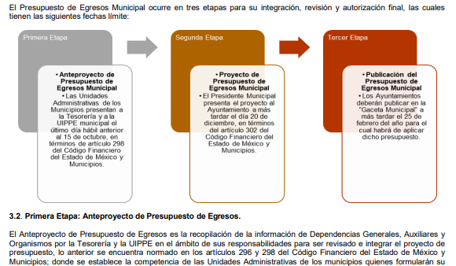
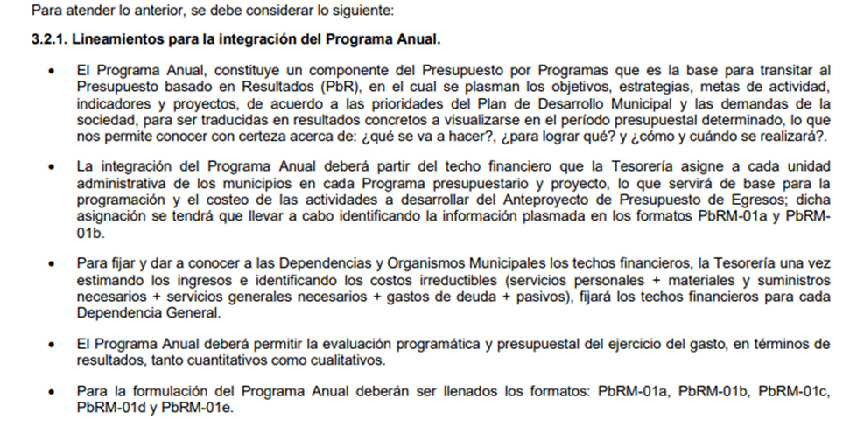
- Ahora bien, para desarrollar la etapa relativa al Proyecto de Presupuesto de Egresos se deben observar los formatos que el multicitado Manual señala:
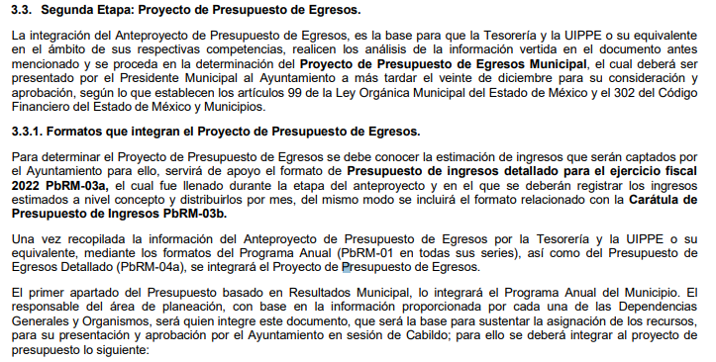
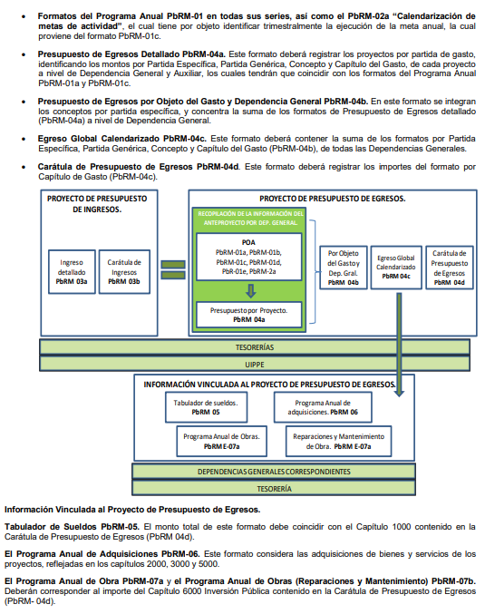
- Atendiendo a lo anterior, se puede advertir que los Municipios deben acompañar diversos formatos a fin de dar cumplimiento al Proyecto de Presupuesto de Egresos como:
3.3 Proyecto de Presupuesto de Egresos (Segunda etapa)
3.3.1 Formatos que integran el Proyecto de Presupuesto de Egresos
- Presupuesto de ingresos detallado para el ejercicio fiscal 2022 PbRM-03a
- Carátula de Presupuesto de Ingresos PbRM-03b
- Formatos del Programa Anual (PbRM-01 en todas sus series),
- Calendarización de Metas de actividad PbRM-02a,
- Ejecución de la meta anual PbRM-01c.
- Presupuesto de Egresos Detallado PbRM-04a.
- Presupuesto de Egresos por Objeto del Gasto y Dependencia General PbRM-04b.
- Egreso Global Calendarizado PbRM-04c.
- Carátula de Presupuesto de Egresos PbRM-04d.
- Capítulo de Gasto (PbRM E-04c).
- Tabulador de Sueldos PbRM-05.
- El Programa Anual de Adquisiciones (PbRM-06).
- El Programa Anual de Obra (PbRM E-07a).
- El Programa Anual de Reparaciones y Mantenimiento (PbRM E07b).
- Esquematizado de acuerdo al Manual de referencia:

- Esquematizado de acuerdo al Manual de referencia:
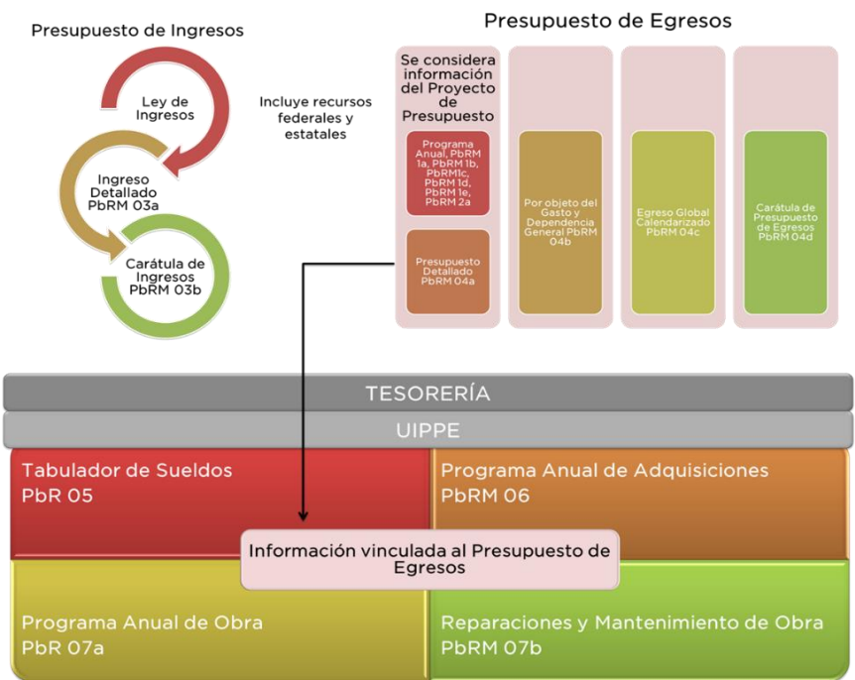

- Ahora bien, en observancia a los Lineamientos para la entrega del presupuesto de egresos municipal 2022 que tienen como objetivo “Proporcionar a los Municipios y sus Organismos Descentralizados una guía en la que se establecen criterios, formatos, especificaciones a fin de homologar y facilitar la entrega del Presupuesto de Egresos Municipal 2022 al Órgano Superior de Fiscalización del Estado de México” se observa:
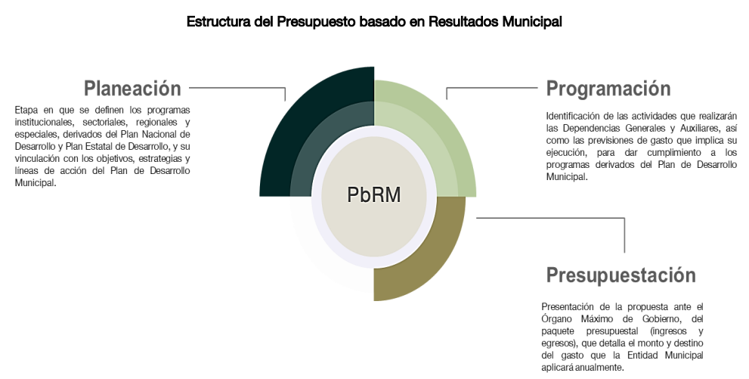

- Ahora bien, en ese orden de ideas se tiene que, de los actos de impugnación y motivos o razones de inconformidad vertidos por el RECURRENTE, se tiene que los motivos y razones hechos valer resultan fundados al no haberse proporcionado la información requerida.

- Por lo anteriormente expuesto y fundado, este ÓRGANO GARANTE emite los siguientes:

R E S O L U T I V O S

PRIMERO. Resultan fundadas las razones o motivos de inconformidad hechos valer en el Recurso de Revisión 06638/INFOEM/IP/RR/2023, en términos del considerando CUARTO de la presente resolución.

SEGUNDO. Se REVOCA la respuesta emitida por el Ayuntamiento de Zinacantepec y se ORDENA entregar en formato PDF, Word o en el que se haya generado, vía Sistema de Acceso a la Información Mexiquense (SAIMEX), la siguiente información:
- Los Presupuestos Basados en Resultados Municipal (PbRM), generados al ocho de septiembre de dos mil veintitrés.

TERCERO. NOTIFÍQUESE la presente resolución al Titular de la Unidad de Transparencia del Sujeto Obligado, vía SAIMEX, para que conforme al artículo 186 último párrafo, 189 segundo párrafo y 194 de la Ley de Transparencia y Acceso a la Información Pública del Estado de México y Municipios; dé cumplimiento a lo ordenado dentro del plazo de diez días hábiles, e informe a este Instituto en un plazo de tres días hábiles siguientes sobre el cumplimiento dado a la presente y, se le apercibe que en caso de negarse a cumplir la presente resolución o hacerlo de manera parcial, se le impondrá una medida de apremio de conformidad con lo previsto en los artículos 198, 200, fracción III; 214, 215 y 216 de la Ley de Transparencia y Acceso a la Información Pública del Estado de México y Municipios.
CUARTO. De conformidad con el artículo 198 de la Ley de Transparencia y Acceso a la Información Pública del Estado de México y Municipios, de considerarlo procedente, el SUJETO OBLIGADO de manera fundada y motivada, podrá solicitar una ampliación de plazo para el cumplimiento de la presente resolución.

QUINTO. Notifíquese a LA RECURRENTE la presente resolución, vía SAIMEX.
SEXTO. Se hace del conocimiento de LA RECURRENTE que, de conformidad con lo establecido en el artículo 196 de la Ley de Transparencia y Acceso a la Información Pública del Estado de México y Municipios, en caso de que considere que la resolución le cause algún perjuicio podrá impugnarla vía juicio de amparo en los términos de las leyes aplicables.

ASÍ LO APROBÓ POR UNANIMIDAD DE VOTOS, EL PLENO DEL INSTITUTO DE TRANSPARENCIA, ACCESO A LA INFORMACIÓN PÚBLICA Y PROTECCIÓN DE DATOS PERSONALES DEL ESTADO DE MÉXICO Y MUNICIPIOS, CONFORMADO POR LOS COMISIONADOS JOSÉ MARTÍNEZ VILCHIS; MARÍA DEL ROSARIO MEJÍA AYALA; SHARON CRISTINA MORALES MARTÍNEZ; LUIS GUSTAVO PARRA NORIEGA Y GUADALUPE RAMÍREZ PEÑA; EN LA CUADRAGÉSIMA SEGUNDA SESIÓN ORDINARIA CELEBRADA EL VEINTITRÉS (23) DE NOVIEMBRE DE DOS MIL VEINTITRÉS, ANTE EL SECRETARIO TÉCNICO DEL PLENO ALEXIS TAPIA RAMÍREZ.

“Artículo 285.- El Presupuesto de Egresos del Estado es el instrumento jurídico, de política económica y de política de gasto, que aprueba la Legislatura conforme a la iniciativa que presenta el Gobernador, en el cual se establece el ejercicio, control del gasto público y evaluación del desempeño de los Entes Públicos, de acuerdo con su naturaleza jurídica y según corresponda, con base en los objetivos, parámetros e indicadores de desempeño y programas derivados del Plan de Desarrollo del Estado de México, durante el ejercicio fiscal correspondiente y en apego a lo establecido en la legislación aplicable. El gasto total aprobado en el Presupuesto de Egresos, no podrá exceder al total de los ingresos autorizados en la Ley de Ingresos, de tal forma que contribuya a un balance presupuestario sostenible. En el caso de los municipios, el Presupuesto de Egresos, será el que se apruebe por el Ayuntamiento. En la aprobación del presupuesto de egresos de los municipios, los ayuntamientos determinarán la remuneración que corresponda a cada empleo, cargo o comisión. …”
Publicado en el periódico Oficial del Gobierno del Estado de México, “Gaceta del Gobierno”, el catorce de octubre de dos mil veintiuno.
https://www.osfem.gob.mx/04_Iconografia/Ent_Fisc/Doc_Apoy/doc/2022/01_LineamPresupEgres_2022.pdf

